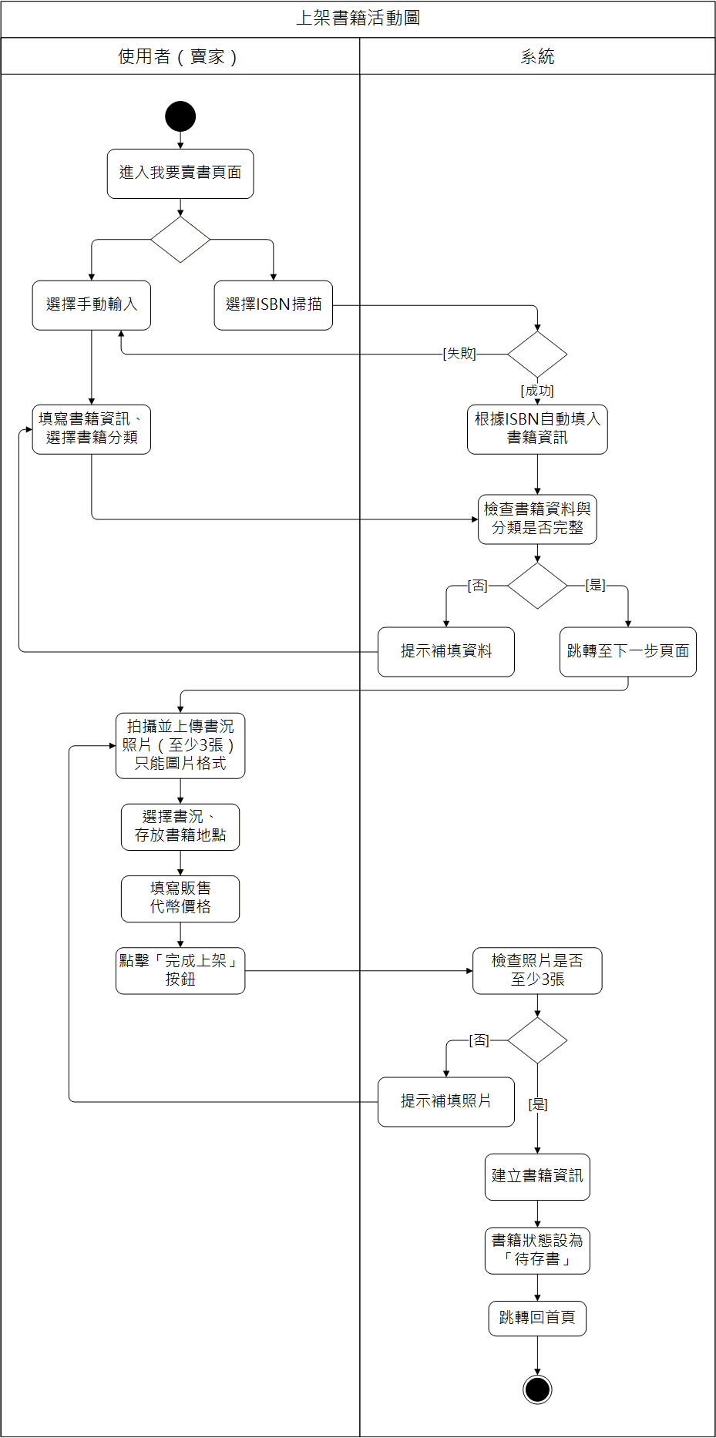

圖 5-3-1 上架書籍之活動圖

